неуправляем комутатор
D-Link DES-1008D
8-Port 10/100Mbps Fast Ethernet Unmanaged Switch

Кратко ръководство на потребителя

компоненти

Преден панел
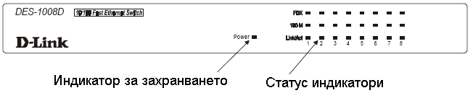

Индикатор за захранването (Power):
Свети в зелено, когато DES-1008D е свързан към електрическата мрежа.

100М:
Свети в зелено, когато към порта е свързано 100Mbps устройство. Ако е свързано 10Mbps устройство, индикаторът не свети.

Linc/Act:
Свети в зелено, когато има стабилна връзка към устройство на съответния порт. Индикаторът примигва в зелено при пренос на данни.

FDX:
Свети в зелено, ако съответният порт е в режим на пълен дуплекс (FDX). Индикаторът не свети, ако съответният порт е в режим на полу-дуплекс (HDX). Ако на порта възникне противоречие, индикаторът примигва. Противоречията са нормални при Ethernet мрежите.

Заден панел
На задния панел на DES-1008D има конектор за захранването, 8 бр. 10/100Mbps MDI-X порта и 1 бр. Uplink MDI-II порт (поделен с 1х порта).

Страничен панел

монтаж на комутатора

Монтаж върху бюро/ рафт

Ако инсталирате DES-1008D върху бюро или рафт, поставете първо гумените крачета. Оставете достатъчно място за вентилация между комутатора и останалите предмети или устройства.

Монтаж върху стена

За да монтирате DES-1008D върху стена, направете следното:
- Изберете подходящо място с достатъчно свободно пространство.
  - Комутаторът трябва да е поставен достатъчно високо, за да могат да се наблюдават светлинните индикатори и да се направят връзките.
  - Решете дали искате предният панел да е нагоре или надолу.
- Направете две дупки в стената, като се съобразите с разстоянието между слотовете на долния панел на комутатора. Не правете дупките много дълбоки.
- Поставете дюбелите в дупките с помощта на чук.
- Завийте винтовете в дюбелите, като оставите главата и малко от тялото на всеки винт да стърчи.
- Монтирайте комутатора на стената (с предния панел нагоре или надолу) като пъхнете главите на винтовете в слотовете.
- Свържете комутатора.
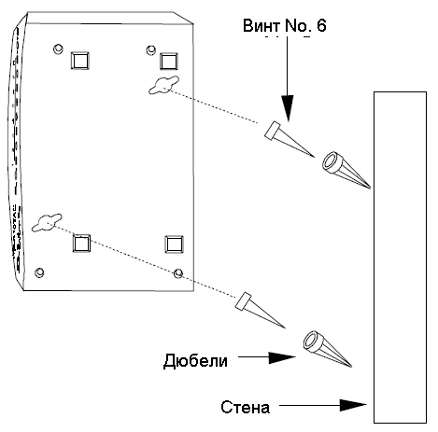

свързване на комутатора

Препоръчваме ви да използвате Category 5 кабели за всички връзки, за да е по-лесно преминаването на всички станции към 100Mbps.

Различните схеми на свързване изискват различни кабели. Следвайте долната схема при избор на кабели:

Устройство | Използван порт | Свързано у-во | Тип на порта | Кабел
Комутатор | Нормален | Хъб или комутатор | Нормален | Кръстосан (Х)
Комутатор | Нормален | Хъб или комутатор | Uplink | Прав (II)
Комутатор | Нормален | Сървър (или компютър) |  | Прав (II)
Комутатор | Uplink | Хъб или комутатор | Нормален | Прав (II)
Комутатор | Uplink | Хъб или комутатор | Uplink | Кръстосан (Х)
Комутатор | Uplink | Сървър (или компютър) |  | Кръстосан (Х)

Кръстосаният кабел е обикновен прав кабел усукана двойка, при който жиците са кръстосани в единия край.

Компютър към комутатор

Компютър може да бъде свързан към DES-1008D чрез двоен Category 3, 4 или 5 UTP/STP прав кабел. За 10/100 dual-speed или 100BASE-TX връзка трябва да се използва Category 5 или по-добър кабел. Компютърът се свърва към който и да е от 8-те порта (1х–8х) на комутатора. Компютърът трябва да има 10BASE-T Ethernet, 100BASE-TX Fast Ethernet или 10/100 dual-speed мрежова карта с RJ-45 конектор за усукана двойка.

Светлинните индикатори за връзка към компютър зависят от свойствата на мрежовата карта. Ако индикаторите не светят след свързване на компютъра, проверете мрежовата карта, кабела и връзките с комутатора.

- 100M индикаторът свети при връзка с 100Mbps мрежа и не свети при връзка с 10Mbps мрежа.
- Link/Act индикаторът свети при връзка.
- FDX индикаторът свети при режим на пълен дуплекс, не свети при режим на полу-дуплекс и примигва при възникване на противоречия.

Хъб (концентратор) към комутатор

Един или повече 10BASE-T, 10/100 dual-speed или 100BASE-TX хъба могат да бъдат свързани към DES-1008D чрез двоен Category 3, 4 или 5 UTP/STP прав кабел (като за връзка с компютър). За връзка с 10/100 dual-speed или 100Mbps Fast Ethernet хъб трябва да се използва Category 5 или по-добър кабел.
Забележка: Първият порт за усукана двойка (1x) е поделен с Uplink порта. Ако свържете хъб към Uplink порта, не използвайте 1х порта (и обратното). Никога не свързвайте устройства към Uplink и 1х порта едновременно.
- Използване на прав кабел

Показаната конфигурация е с обикновен прав кабел за свързване на обикновения усукана двойка (MDI-X) порт 1х на комутатора към Uplink (MDI-II) порта на хъба. За примера е използван порт 1х, но може да се използва който й да е от портовете 1х – 8х на комутатора. Може също така да се използва прав кабел за свързване на Uplink (MDI-II) порта на комутатора с който и да от е MDI-X портовете на хъба.

Обърнете внимание, че за свързване на MDI-X към MDI-II порт се използва винаги прав кабел.

- Използване на кръстосан кабел

Ако трябва да се направи връзка между Uplink (MDI-II) порта на комутатора и Uplink (MDI-II) порта на хъба, трябва да се използва кръстосан кабел. Използването на кръстосан кабел е необходимо и при свързване на MDI-X порт на комутатора към MDI-X порт на хъба.

Обърнете внимание, че за свързване на MDI-X към MDI-X порт или MDI-II към MDI-II порт се използва винаги кръстосан кабел.

10BASE-T хъбове

- 100M индикаторът не свети.
- Link/Act индикаторът свети.
- FDX индикаторът не свети.

100BASE-TX и 10/100 dual-speed хъбове

- 100M индикаторът свети.
- Link/Act индикаторът свети.
- FDX индикаторът не свети.

Комутатор към комутатор (други устройства)

DES-1008D може да бъде свързан към друг комутатор или други устройства (router, bridge и др.). Връзката може да се направи чрез двоен Category 3, 4 или 5 UTP/STP прав или кръстосан кабел. За 10/100 dual-speed или 100Mbps Fast Ethernet връзка трябва да се използва Category 5 или по-добър кабел.
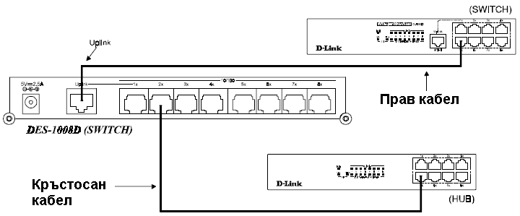

Забележка: Първият порт за усукана двойка (1x) е поделен с Uplink порта. Ако свържете устройство към Uplink порта, не използвайте 1х порта (и обратното). Никога не свързвайте устройства към Uplink и 1х порта едновременно.
- Използване на прав кабел

Показаната конфигурация използва обикновен прав кабел за свързване на Uplink (MDI-II) порта на DES-1008D към един от MDI-X портовете на другия комутатор. Може също така да се използва прав кабел за свързване на някой от MDI-X портовете на DES-1008D към Uplink (MDI-II) порта на другото устройство.

Обърнете внимание, че за свързване на MDI-X към MDI-II порт се използва винаги прав кабел.

- Използване на кръстосан кабел

Показаната конфигурация използва кръстосан кабел за свързване на 2х MDI-X порта на DES-1008D към един от MDI-X портовете на хъба. Ако трябва да се направи връзка между Uplink (MDI-II) порта на комутатора и Uplink (MDI-II) порта на свързаното устройство, също трябва да се използва кръстосан кабел.

Обърнете внимание, че за свързване на MDI-X към MDI-X порт или MDI-II към MDI-II порт се използва винаги кръстосан кабел.

- 100M индикаторът свети при връзка с 100Mbps мрежа и не свети при връзка с 10Mbps мрежа.
- Link/Act индикаторът свети при връзка.
- FDX индикаторът свети при режим на пълен дуплекс, не свети при режим на полу-дуплекс и примигва при възникване на противоречия.

